**Evidências de Testes do Projeto SAT da SEFAZ – TO**

1. **Introdução**

Esse documento tem como objetivo evidenciar as validações relacionadas à **SEGUC0440 - Manter Cadastro de Perfis de um Sistema** da **OS4782** do Projeto **SAT da SEFAZ-TO**.

1. Cenários de Testes

|  |
| --- |
| Manter Cadastro de Perfis de um Sistema - Acessar a tela Manter Cadastro de Perfis de um Sistema |

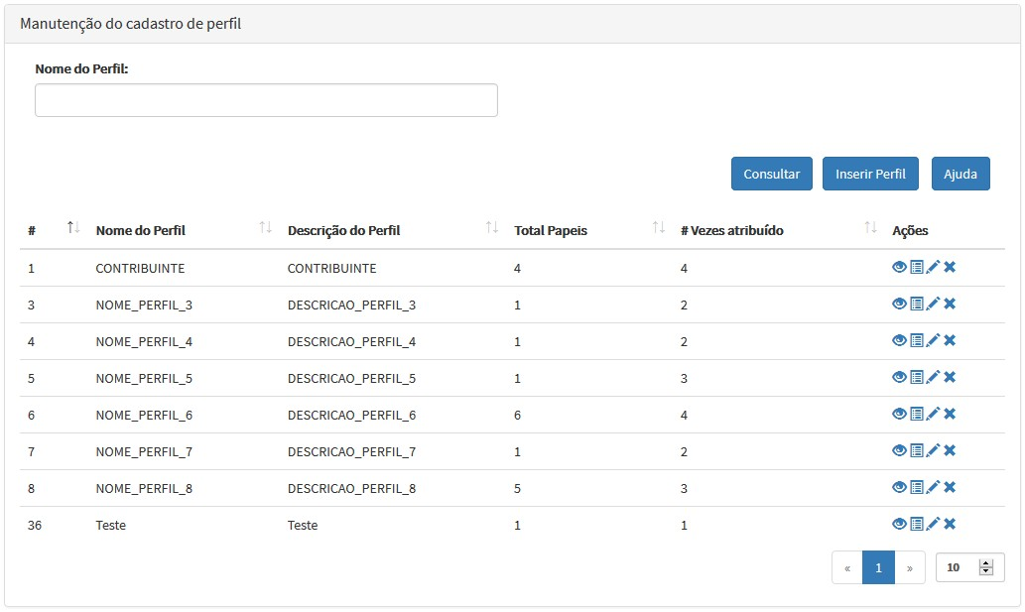

|  |
| --- |
| Manter Cadastro de Perfis de um Sistema - POS - Consulta por "Nome do Perfil" existente |

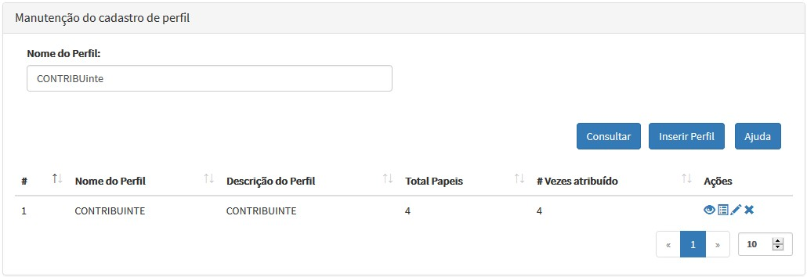

|  |
| --- |
| Manter Cadastro de Perfis de um Sistema - NEG - Consulta por "Nome do Perfil" inexistente |

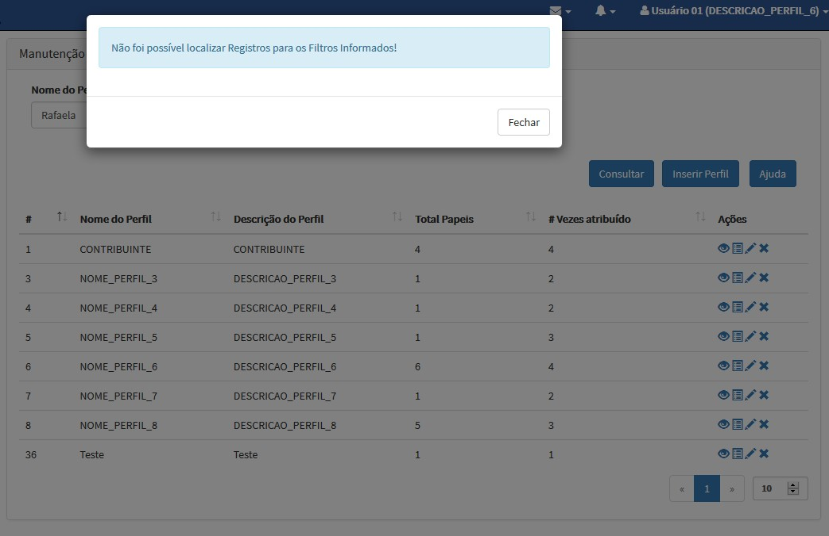

|  |
| --- |
| Manter Cadastro de Perfis de um Sistema - POS - Consulta por "Nome do Perfil" com letras maiúsculas |

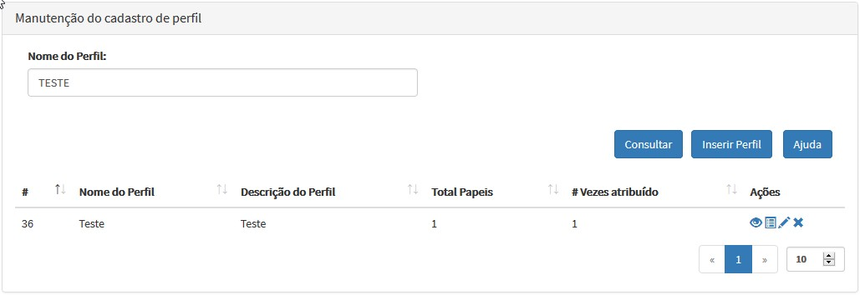

|  |
| --- |
| Manter Cadastro de Perfis de um Sistema - POS - Consulta por "Nome do Perfil" com letras minúsculas |

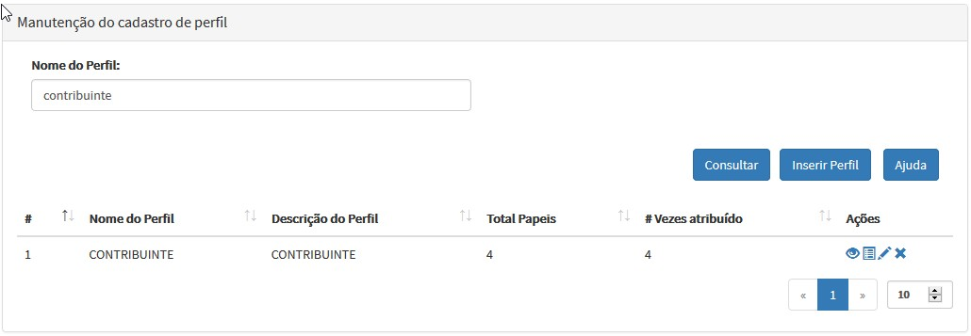

|  |
| --- |
| Manter Cadastro de Perfis de um Sistema - POS - Consulta por "Nome do Perfil" com letras maiúsculas e minúsculas |

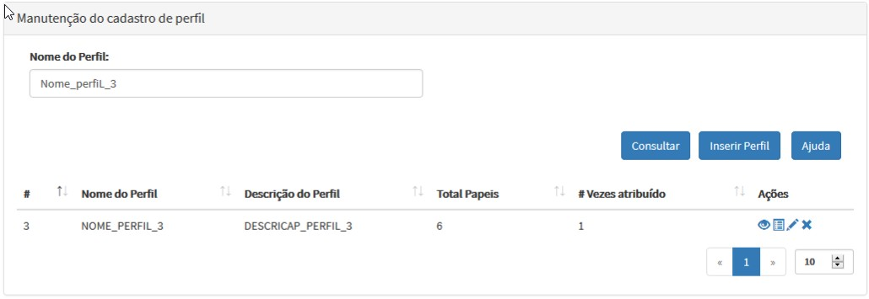

|  |
| --- |
| Manter Cadastro de Perfis de um Sistema - POS - Incluir Perfil |

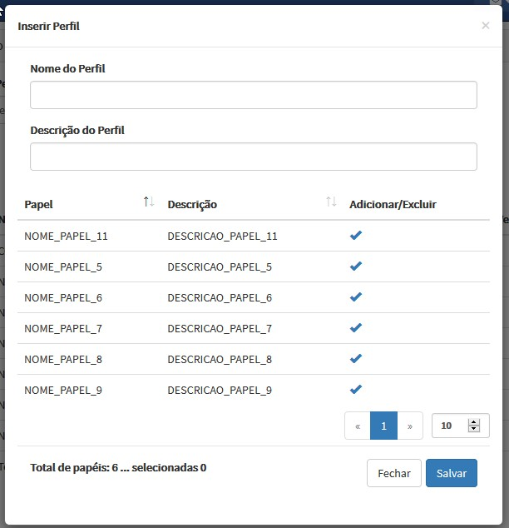

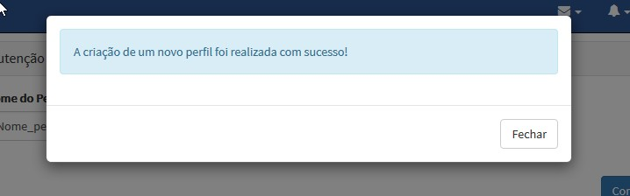

|  |
| --- |
| Manter Cadastro de Perfis de um Sistema - NEG - Incluir Perfil sem preencher o campo Nome do Perfil |

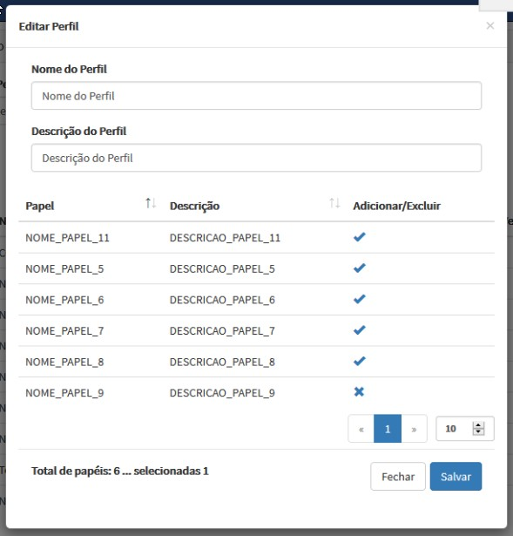

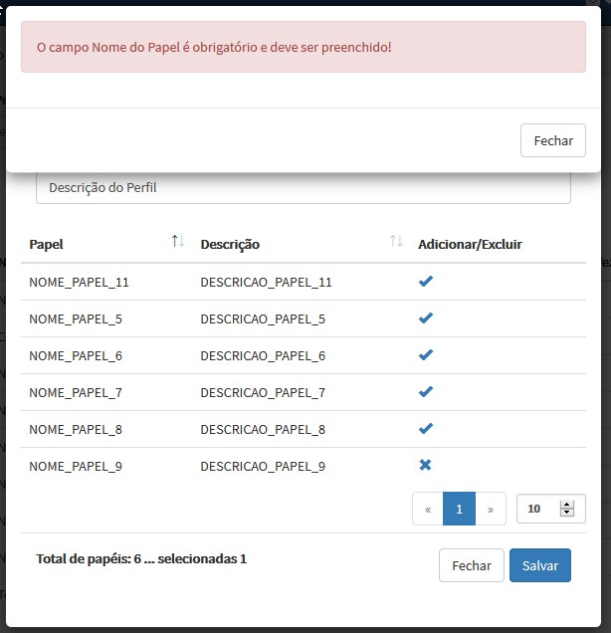

|  |
| --- |
| Manter Cadastro de Perfis de um Sistema - NEG - Incluir Perfil sem preencher o campo Descrição do Perfil |

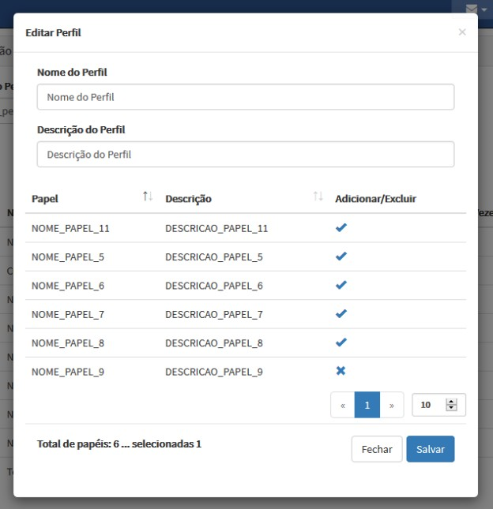

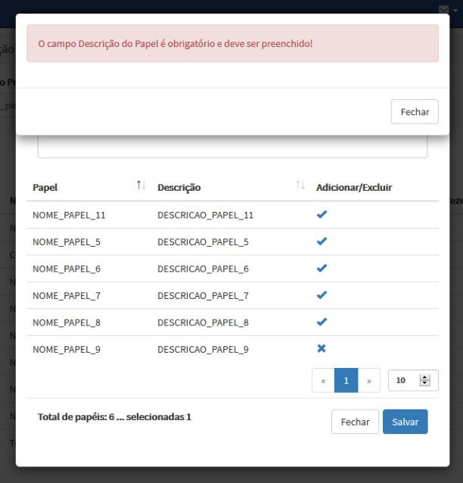

|  |
| --- |
| Manter Cadastro de Perfis de um Sistema - NEG - Incluir Perfil sem selecionar algum Papel |

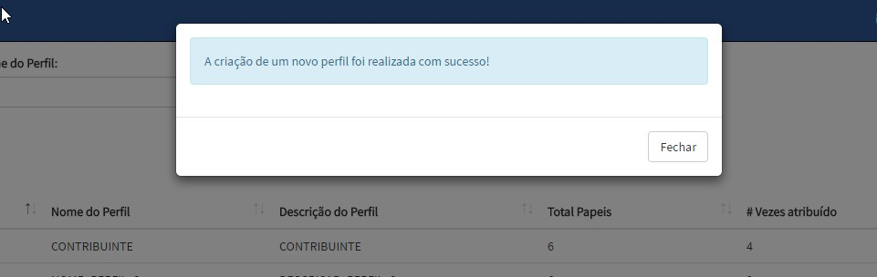

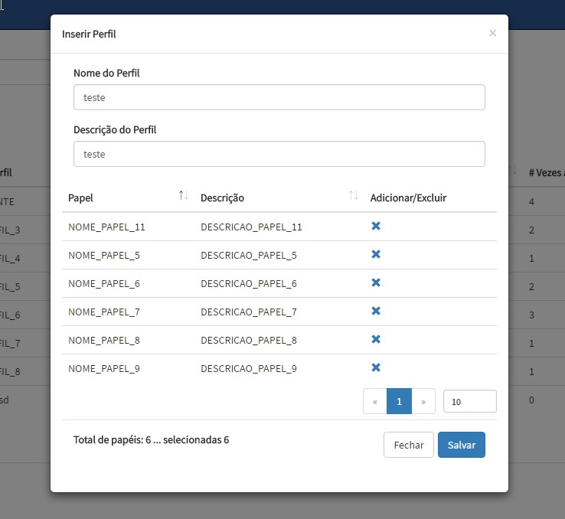

|  |
| --- |
| Manter Cadastro de Perfis de um Sistema - POS - Validar limite de caracteres em Incluir Perfil |

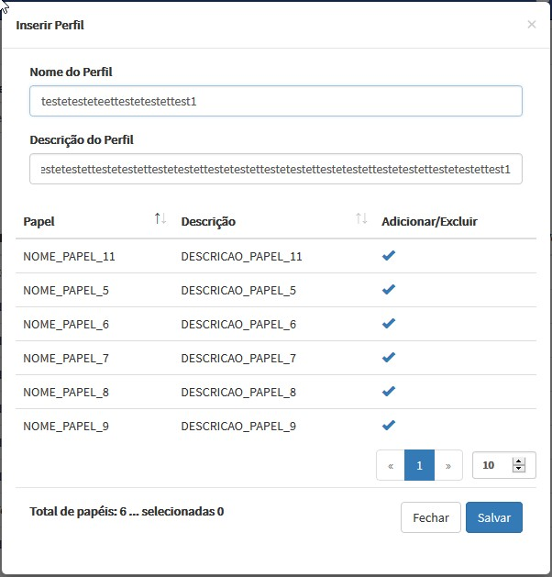

|  |
| --- |
| Manter Cadastro de Perfis de um Sistema - POS - Alterar Perfil |

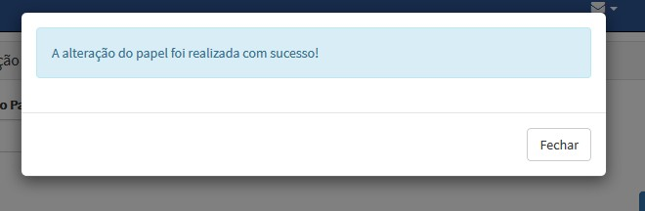

|  |
| --- |
| Manter Cadastro de Perfis de um Sistema - NEG - Alterar Perfil sem preencher o campo Nome do Perfil |





|  |
| --- |
| Manter Cadastro de Perfis de um Sistema - NEG - Alterar Perfil sem preencher o campo Descrição do Perfil |





|  |
| --- |
| Manter Cadastro de Perfis de um Sistema - NEG - Alterar Perfil sem selecionar algum Papel |

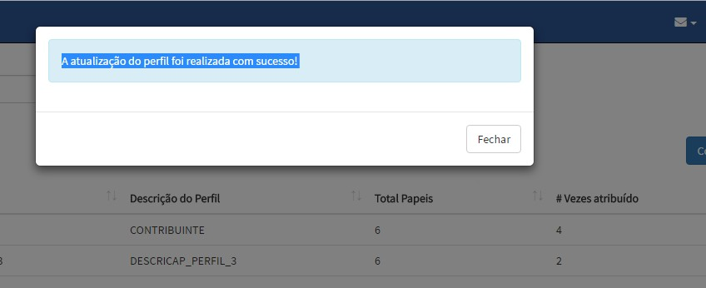

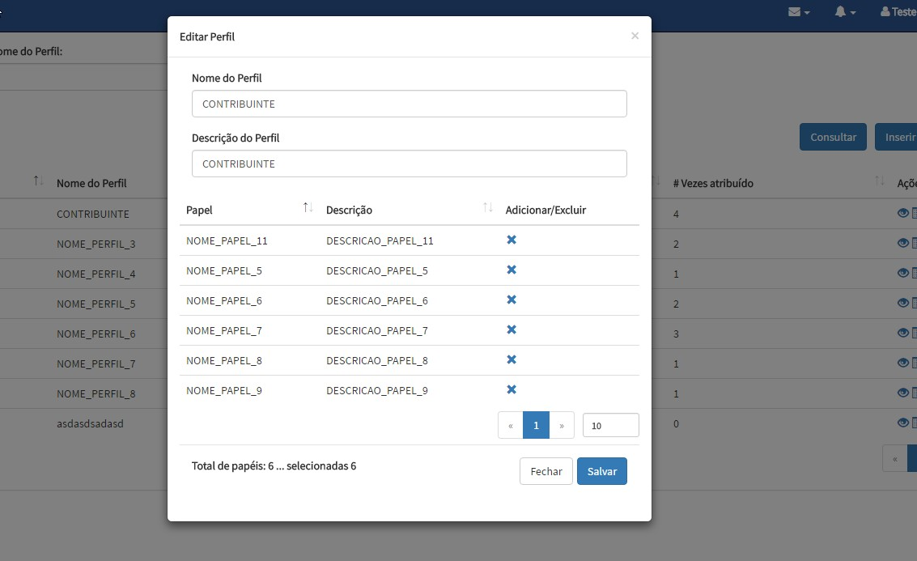

|  |
| --- |
| Manter Cadastro de Perfis de um Sistema - POS - Validar limite de caracteres em Alterar Perfil |

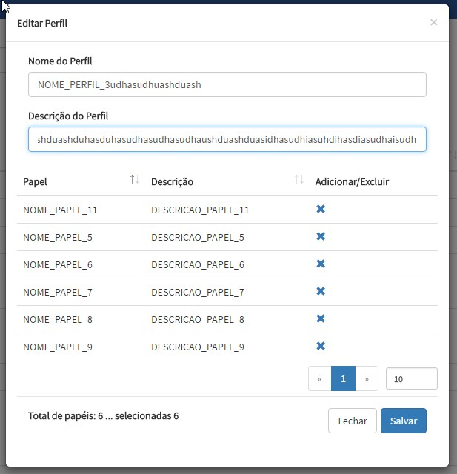

|  |
| --- |
| Manter Cadastro de Perfis de um Sistema - POS - Excluir Perfil |

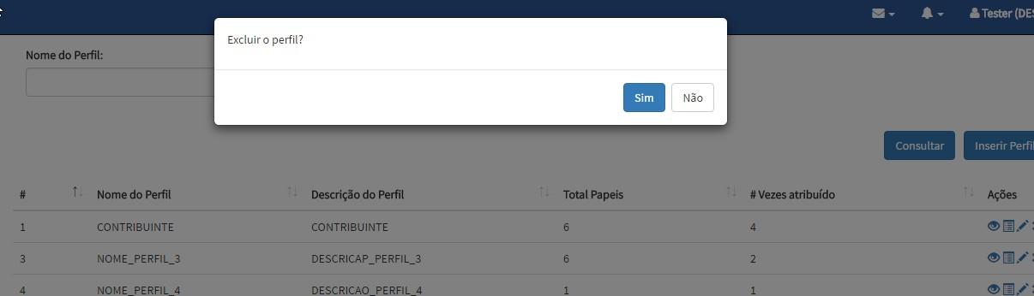

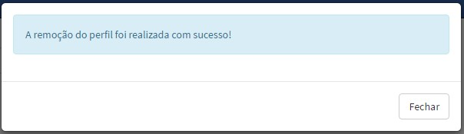

|  |
| --- |
| Manter Cadastro de Perfis de um Sistema - NEG - Excluir perfil |



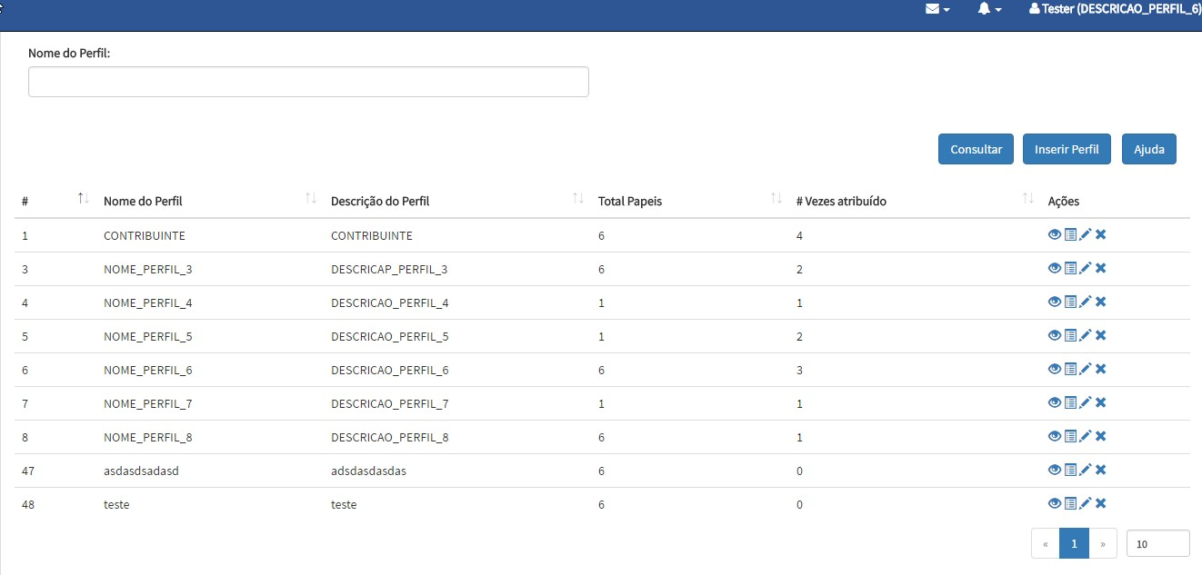

|  |
| --- |
| Manter Cadastro de Perfis de um Sistema - POS - Botão Ajuda |

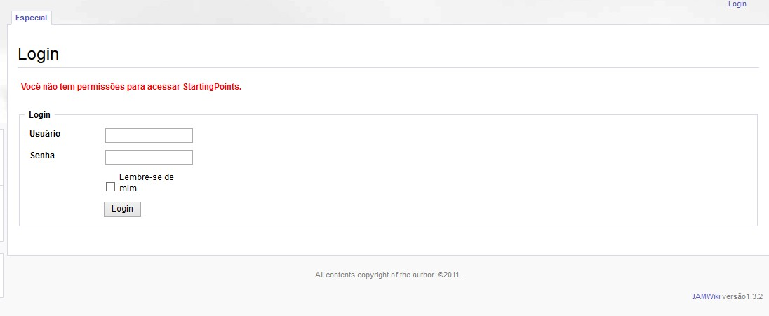

|  |
| --- |
| Manter Cadastro de Perfis de um Sistema - POS - Botão Ver Usuários |

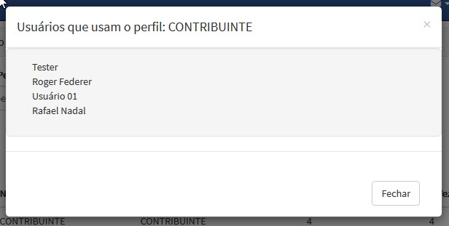

|  |
| --- |
| Manter Cadastro de Perfis de um Sistema - POS - Botão Ver Papeis |

